# 电子商城订单-确认订单

# 确认订单页面功能分析

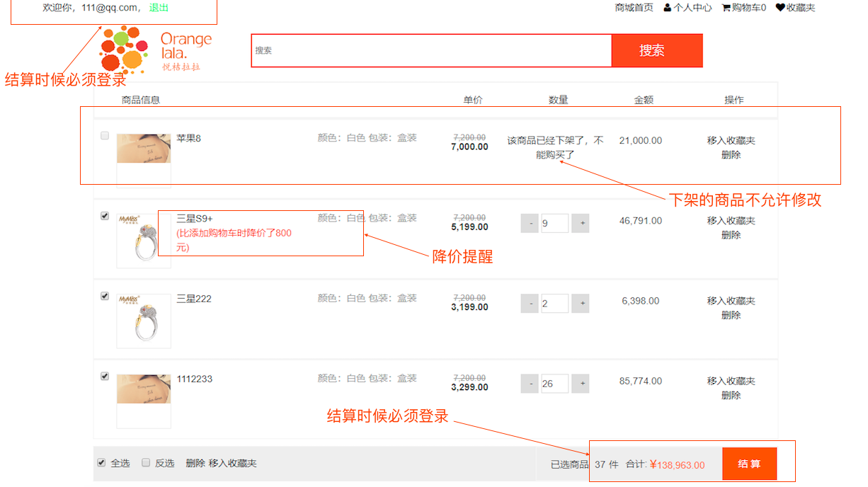

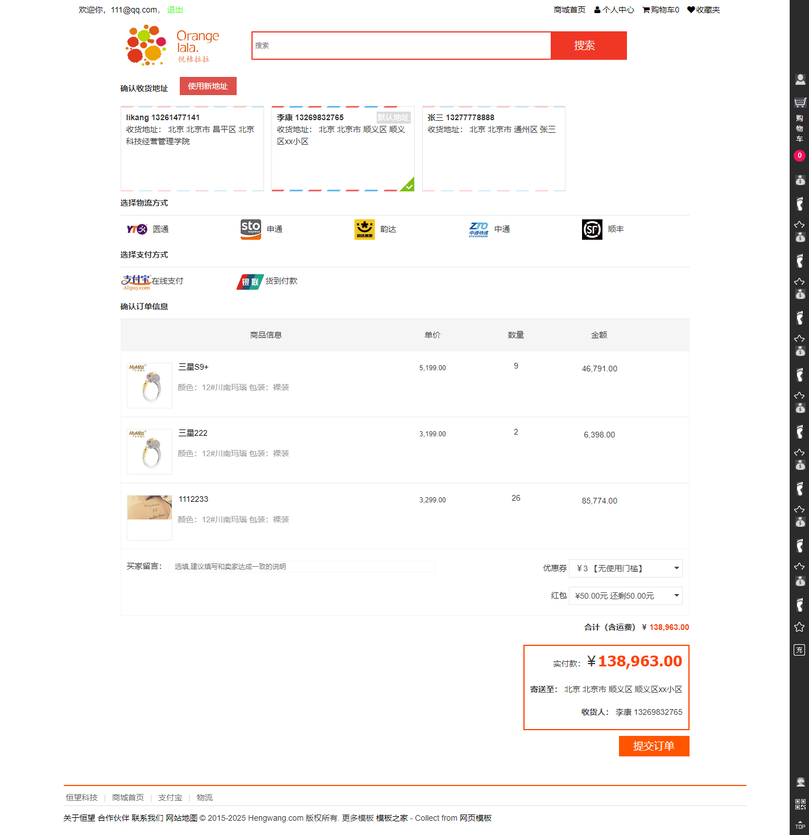

功能分析：

1. 点击结算时候，必须是登录状态
2. 降价提醒
3. 下架商品不允许选择，只允许删除。
4. 点击结算，必须选择商品
5. 确认订单页面--收货地址展示
6. 购物车数据展示【选择的购物车数据展示】
7. 收货地址切换，联动提交订单按钮上的收货地址
8. 商品金额的总计

# 代码实现

1. 点击结算必须是登录状态。 给结算按钮加上点击事件，发送ajax请求到后台，判断是否登录，没有登录跳转登录页面。

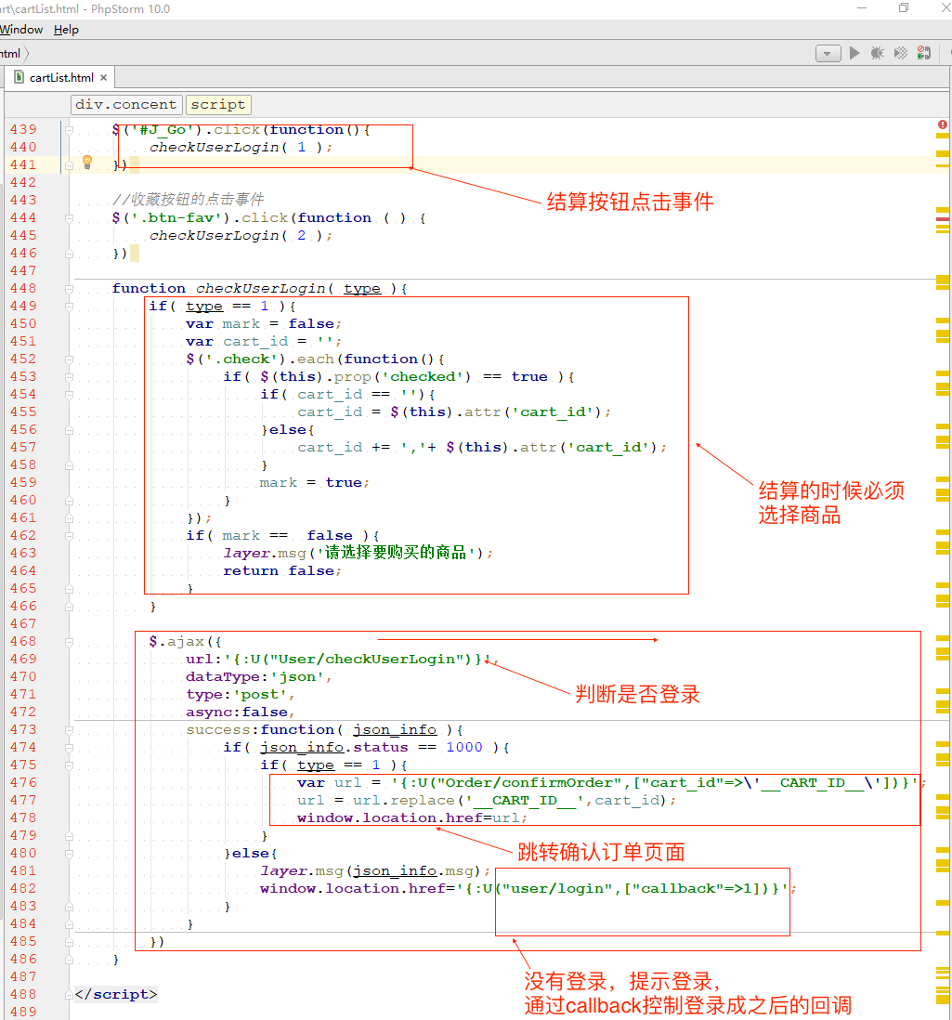

1. 降价提醒功能实现【加入购物车时候，存入商品价格，在进入购物车页面，拿加入时候价格和现价进行对比，如果比现价高，提示降价】

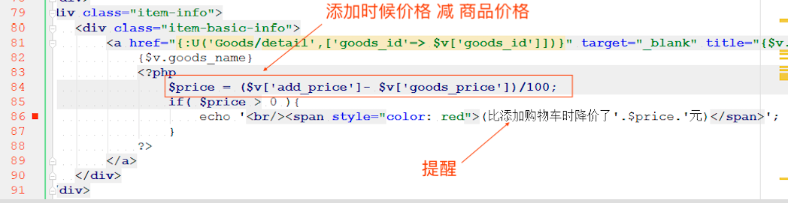

1. 下架商品不允许选择，只允许删除。【页面的单选按钮不允许选择，加减功能去掉】

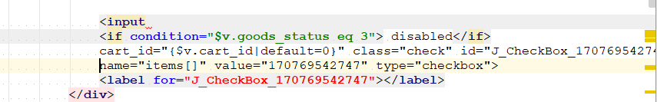

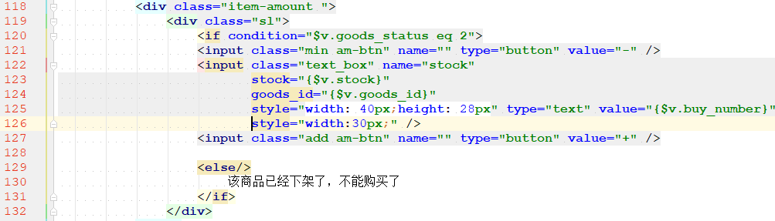

1. 结算的时候必须选择商品【见图1的checkUserLogin方法】

1. 确认订单页面展示用户的收货地址信息

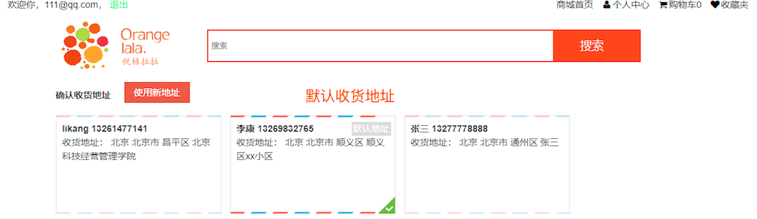

1. 取出用户的收货地址：

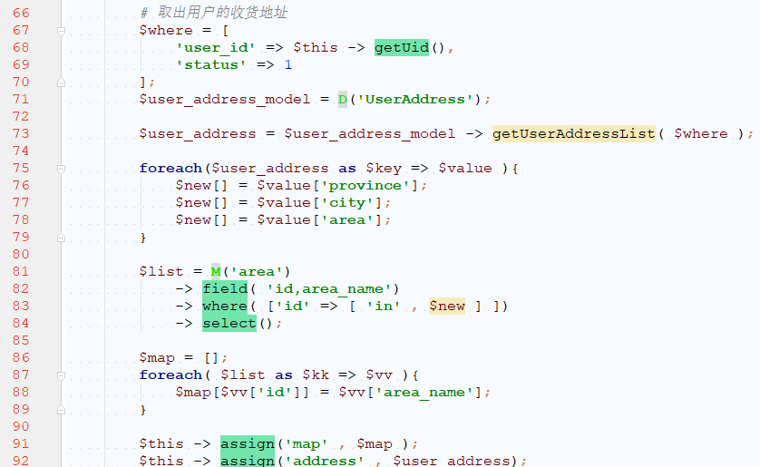

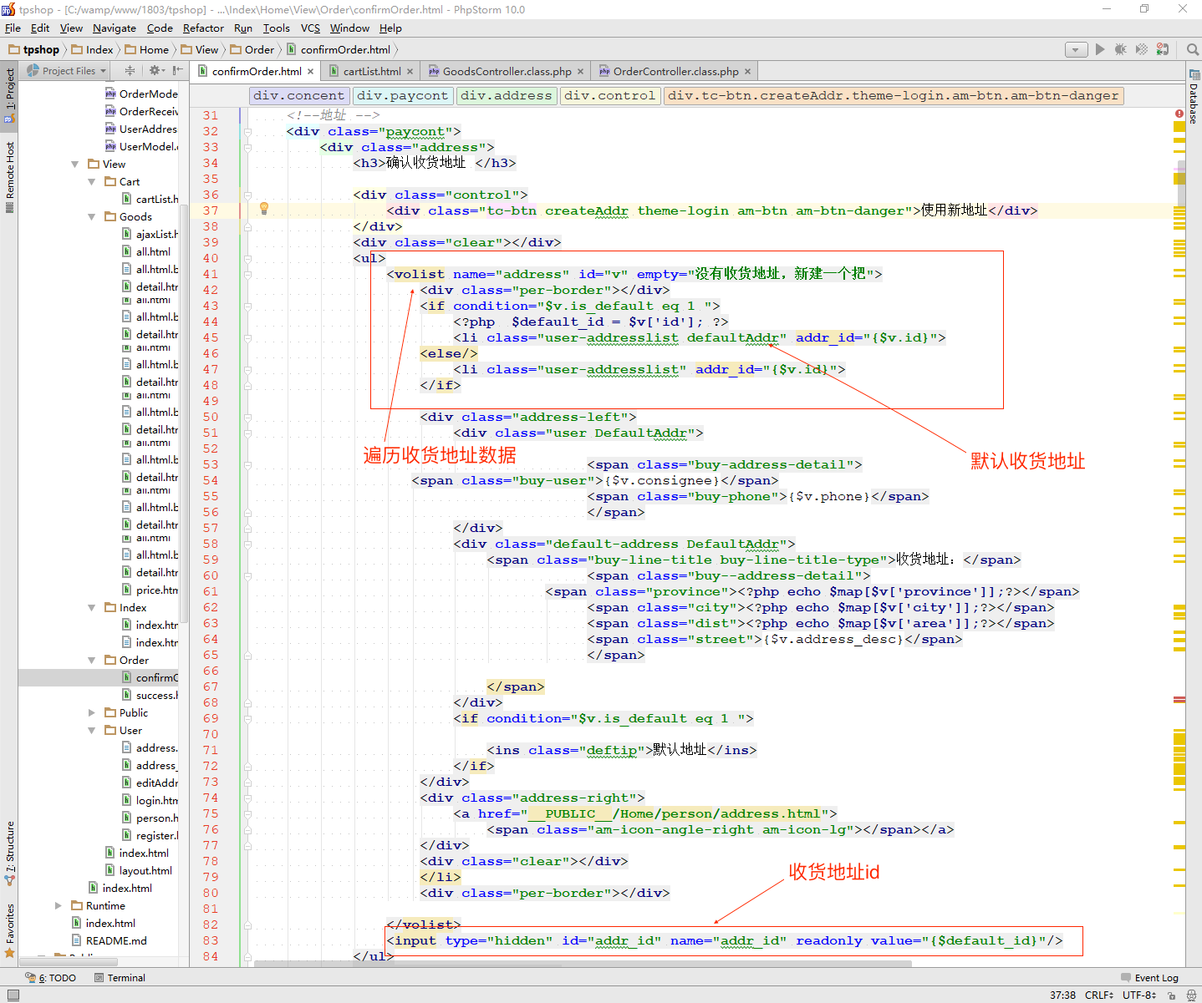

1. 点击收货地址，把收货地址写入隐藏域

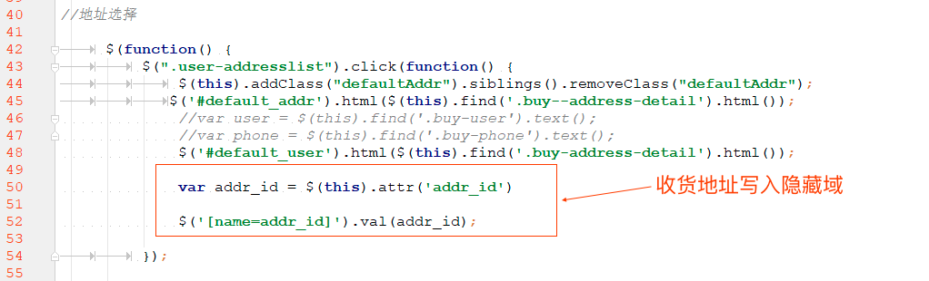

1. 购物车数据的展示，根据用户选择的商品，展示对应的数据

查询对应的数据

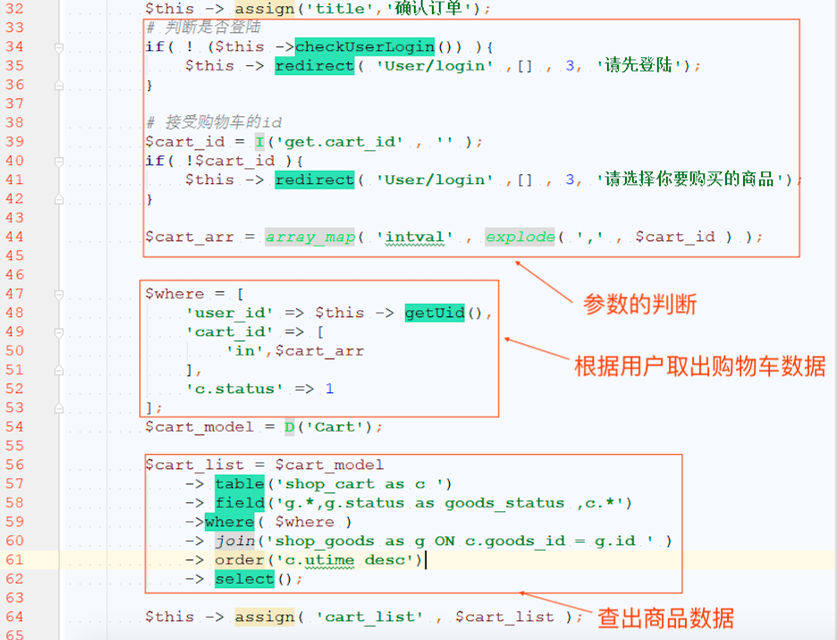

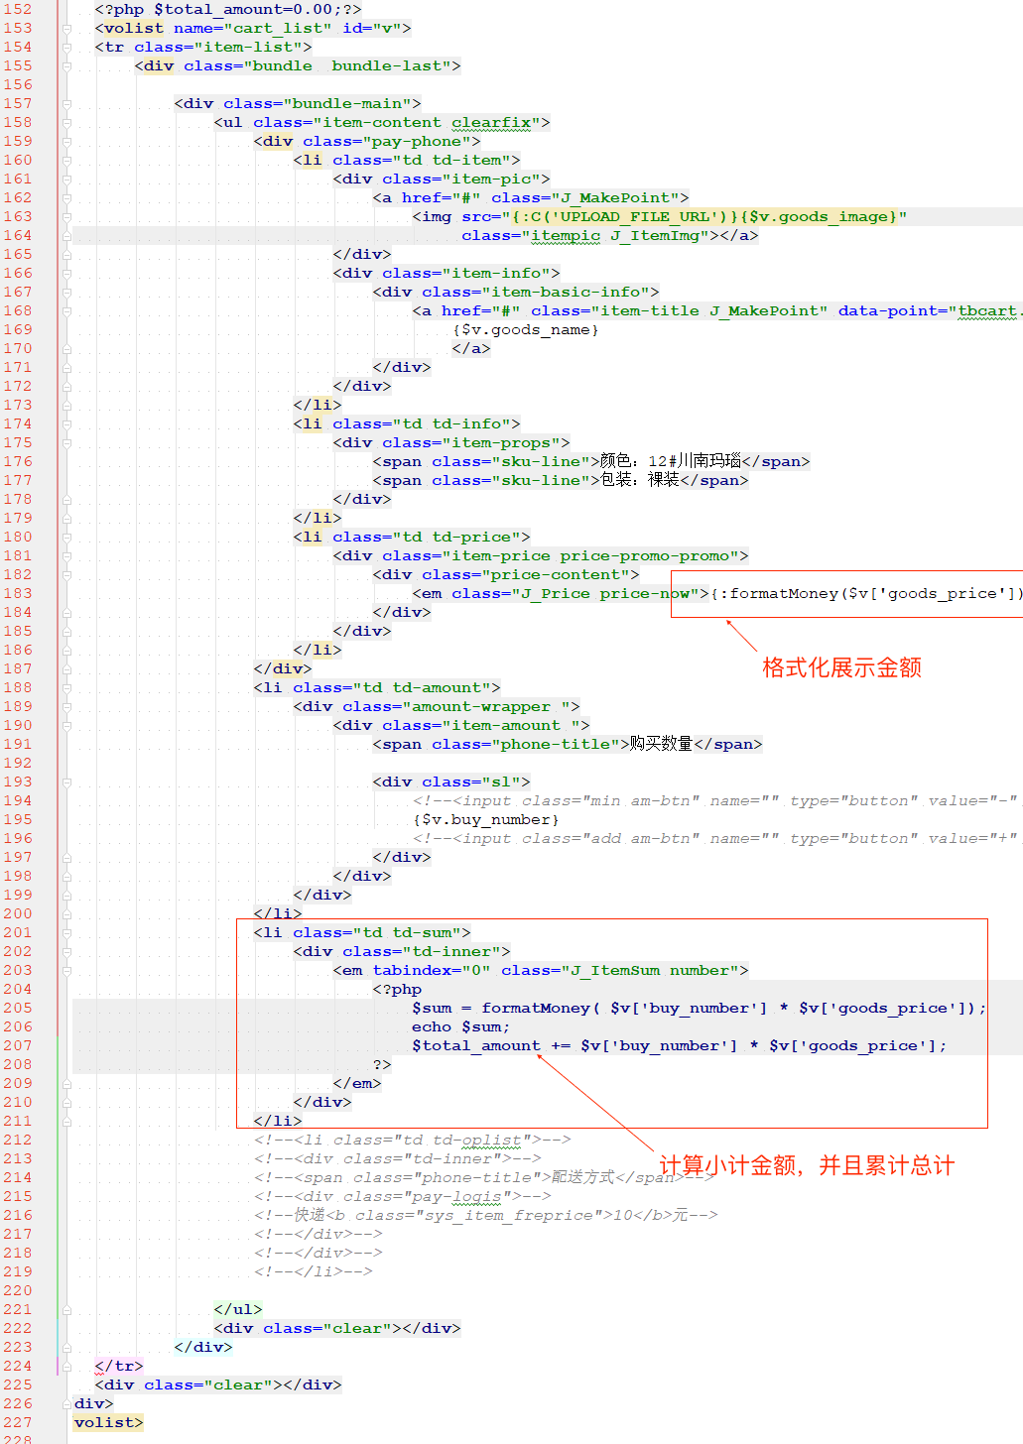

1. 提交按钮点击提交订单

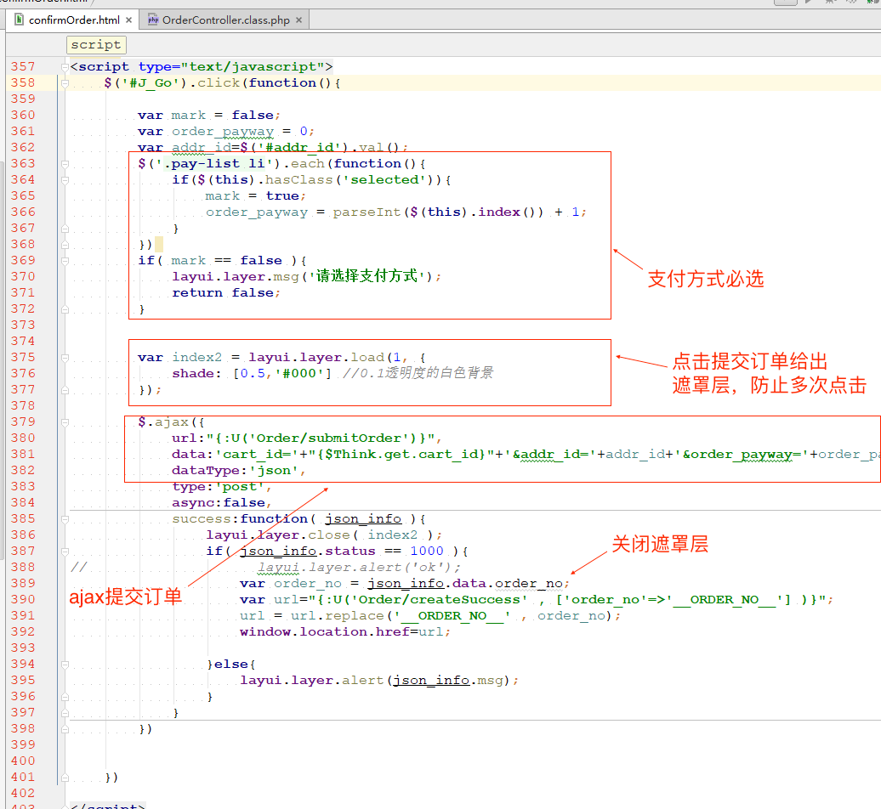

# 数据库表设计